
Weihnachtlicher Spaziergang

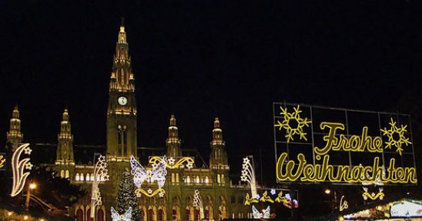

Die Sitte, Weihnachten am 24. Dezember als andächtiges Familienfest mit Bescherung und beleuchtetem Tannenbaum zu begehen, wurde erst um die Mitte des 18. Jahrhunderts allgemein üblich. Bis zur Biedermeier-Zeit war Weihnachten ein öffentliches Fest. Vor der Christmette ging man nicht in sich, sondern aus, und feierte lautstark unter Musikbegleitung, ähnlich wie es jetzt noch in einigen südlichen Ländern der Fall ist. Weit älter war der Brauch, die Andreasnacht (29. November) und die Thomasnacht (20. Dezember) zu feiern. Was es damit für eine Bewandtnis hatte, sei im Voraus nicht verraten.
Wir schlendern durch die Innenstadt und genießen die Stimmung auf den weihnachtlich beleuchteten Straßen und Plätzen. Beim großen Christbaum vor dem Wiener Rathaus klingt die Führung dann aus.
Wann?: Donnerstag,20.Dezember 18:00
Kosten?: € 7,- für Koll. (€ 14,50,- für Gäste)
Treffpunkt: wird noch Bekanntgegeben
Auf deine/Ihre Anmeldung per Mail an mailto:RW-BRANG@auva.at oder persönlich ( Selbstbehalt bitte gleich mitbringen) bis spätestens Donnerstag, den 29. November freut sich dein

Klaus Kronsteiner
(für den Betriebsausschuss)

